Министерство образования и науки Российской Федерации

Севастопольский государственный университет

Кафедра ИС

Лабораторная работа №1

ИССЛЕДОВАНИЕ ПРИМЕНЕНИЯ АППАРАТА БИНАРНЫХ ОТНОШЕНИЙ ДЛЯ РЕШЕНИЯ ЗАДАЧИ ВЫБОРА АЛЬТЕРНАТИВ

Выполнил:

ст. гр. И-32-д

Серба А.В.

Проверил:

Кротов К.В.

Севастополь

2014

1. ЦЕЛЬ РАБОТЫ

Исследовать применение аппарата бинарных отношений при принятии решений по выбору альтернатив.

1. ВАРИАНТ ЗАДАНИЯ

Вариант 3. Выполнит разработку программы, реализующей определение упорядоченного множества решенийдля множества *Х*, руководствуясь заданной формой графа отношений. При разработке программы использовать приведенные в теоретическом введении правила формирования множества с учетом рассмотрения вершин-приемников на каждом шаге алгоритма (задача, обратная рассматриваемой для Варианта 2). При формировании упорядоченного множества решений указывать номер яруса, на котором находятся решения. Определить эффективные решения. При разработке программы использовать вид графа отношений между решениями множества *Х*, аналогичный варианту 2. Реализовать определение эффективных решений для графа на Рисунке 1.

x3

x5

x4

x1

x2

x6

x7

Рисунок 1. Граф отношений

1. РЕШЕНИЕ АНАЛИТИЧЕСКИ
   1. Матрица отношений А:

|  |  |  |  |  |  |  |  |
| --- | --- | --- | --- | --- | --- | --- | --- |
|  | x1 | x2 | x3 | x4 | x5 | x6 | x7 |
| **x1** | 0 | 1 | 1 | 0 | 0 | 0 | 0 |
| **x2** | 0 | 0 | 1 | 0 | 0 | 0 | 0 |
| **x3** | 0 | 0 | 0 | 0 | 0 | 1 | 1 |
| **x4** | 0 | 1 | 0 | 0 | 0 | 1 | 0 |
| **x5** | 0 | 1 | 0 | 1 | 0 | 1 | 0 |
| **x6** | 0 | 0 | 0 | 0 | 0 | 0 | 1 |
| **x7** | 0 | 0 | 0 | 0 | 0 | 0 | 0 |
|  |  |  |  |  |  |  |  |

* 1. От худших к лучшим {x7,x6,x3,x2,x1,x4,x5}

1. ТЕКСТ ПРОГРАММЫ

#include <stdio.h>

int returnMaxIndex(int mas[7]){

int max=mas[0];

int imax=0;

for(int i=0;i<7;i++){

if(mas[i]>max){

max=mas[i];

imax=i;

}

}

return imax;

}

void main(){

int mas[7][7]={

{0,1,1,0,0,0,0},

{0,0,1,0,0,0,0},

{0,0,0,0,0,1,1},

{0,1,0,0,0,1,0},

{0,1,0,1,0,1,0},

{0,0,0,0,0,0,1},

{0,0,0,0,0,0,0}};

printf("Matrix:\n");

printf(" ");

for(int i=0;i<7;i++){

printf(" X%d ",i+1);

}

printf(" \n");

for(int i=0;i<7;i++){

printf("X%d",i+1);

for(int j=0;j<7;j++){

printf("| %d ",mas[i][j]);

}

printf("|\n");

}

int OtHydshihKLudshim[7]={8,8,8,8,8,8,8};

for(int k=0;k<7;k++){

int maxindex[7]={0};

for(int i=0;i<7;i++){

for(int j=0;j<7;j++){

bool flag=false;

for(int e=0;e<7;e++){

if(OtHydshihKLudshim[e]==j&&OtHydshihKLudshim[e]==i){

flag=true;

}

}

if(mas[i][j]==0&&flag==false){

maxindex[i]++;

}

}

}

OtHydshihKLudshim[k]=returnMaxIndex(maxindex);

for(int i=0;i<7;i++){

if(OtHydshihKLudshim[k]==i){

for(int j=0;j<7;j++){

mas[j][i]=0;

mas[i][j]=0;

}

}

}

printf("\n");

printf("Matrix Iteracia %d\n",(k+1));

printf(" ");

for(int i=0;i<7;i++){

printf(" X%d ",i+1);

}

printf(" \n");

for(int i=0;i<7;i++){

printf("X%d",i+1);

for(int j=0;j<7;j++){

bool flag=false;

for(int e=0;e<7;e++){

if(OtHydshihKLudshim[e]==i){

flag=true;

}

}

if(flag==true){

printf("|-%d-",mas[i][j]);

}else{

printf("| %d ",mas[i][j]);

}

}

printf("|\n");

}

}

printf("\n");

for(int i=0;i<7;i++){

printf("X%d ",(OtHydshihKLudshim[i]+1));

}

getchar();

}

1. ТЕСТОВЫЕ ПРИМЕРЫ

На рисунке 2 представлен тестовый пример работы программы.

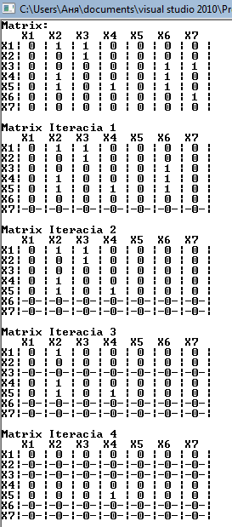

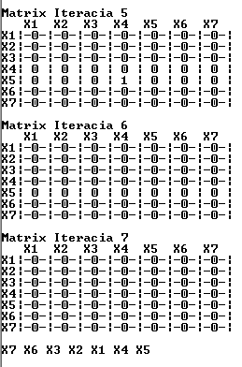

Рисунок 2. Тестовый пример работы программы.

ВЫВОДЫ

В данной лабораторной работе было исследовано применение аппарата бинарных отношений при принятии решений по выбору альтернатив.